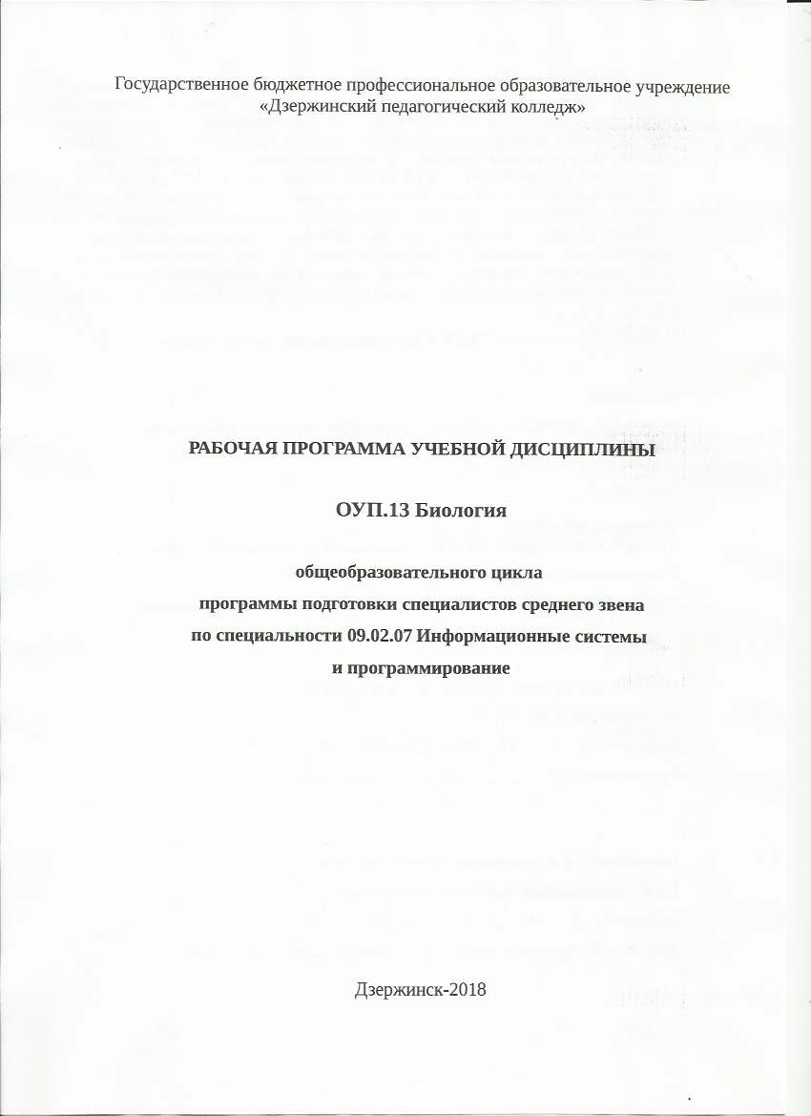
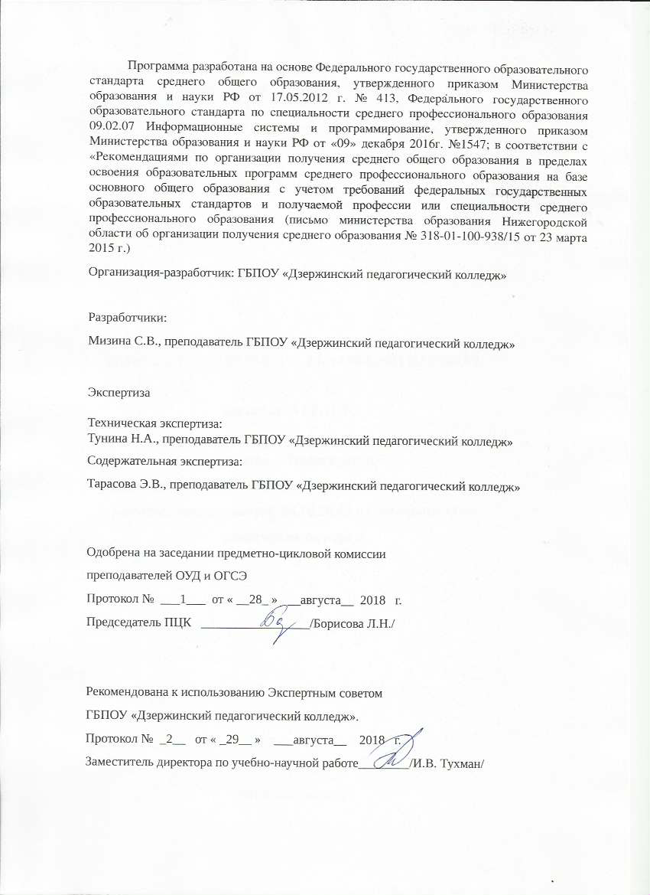
СОДЕРЖАНИЕ
стр.
1. ОБЩАЯ ХАРАКТЕРИСТИКА ПРОГРАММЫ УЧЕБНОЙ
ДИСЦИПЛИНЫ
2. СТРУКТУРА И СОДЕРЖАНИЕ УЧЕБНОЙ ДИСЦИПЛИНЫ
3. УСЛОВИЯ РЕАЛИЗАЦИИ УЧЕБНОЙ ДИСЦИПЛИНЫ
4. КОНТРОЛЬ И ОЦЕНКА РЕЗУЛЬТАТОВ ОСВОЕНИЯ УЧЕБНОЙ
ДИСЦИПЛИНЫ
1.ОБЩАЯ ХАРАКТЕРИСТИКА ПРОГРАММЫ УЧЕБНОЙ ДИСЦИПЛИНЫ
БИОЛОГИЯ

1.1. Область применения рабочей программы
Рабочая программа учебной дисциплины «Биология» является частью основной профессиональной образовательной программы в соответствии с ФГОС по специальностям СПО 09.02.07 «Информационные системы и программирование».

1.2. Место учебной дисциплины в структуре основной профессиональной образовательной программы:
Учебная дисциплина «Биология» является учебным предметом по выбору из обязательной предметной области «Естественные науки» ФГОС среднего общего образования. Входит в цикл общеобразовательных дисциплин ППССЗ (ОУП.13).

1.3. Цели и задачи учебной дисциплины – требования к результатам освоения учебной дисциплины:
Освоение содержания учебной дисциплины «Биология» обеспечивает достижение студентами следующих результатов:
личностных:
−− устойчивый интерес к истории и достижениям в области естественных наук, чувство гордости за российские естественные науки;
−− готовность к продолжению образования, повышению квалификации в избранной профессиональной деятельности с использованием знаний в области естественных наук;
−− объективное осознание значимости компетенций в области естественных наук для человека и общества, умение использовать технологические достижения в области физики, химии, биологии для повышения собственного интеллектуального развития в выбранной профессиональной деятельности;
−− умение проанализировать техногенные последствия для окружающей среды, бытовой и производственной деятельности человека;
−− готовность самостоятельно добывать новые для себя естественно-научные знания с использованием для этого доступных источников информации;
−− умение управлять своей познавательной деятельностью, проводить самооценку уровня собственного интеллектуального развития;
−− умение выстраивать конструктивные взаимоотношения в команде по решению общих задач в области естествознания;
метапредметных:
−− овладение умениями и навыками различных видов познавательной деятельности для изучения разных сторон окружающего естественного мира;
−− применение основных методов познания (наблюдения, научного эксперимента) для изучения различных сторон естественно-научной картины мира, с которыми возникает необходимость сталкиваться в профессиональной сфере;
−− умение определять цели и задачи деятельности, выбирать средства для их достижения на практике;
−− умение использовать различные источники для получения естественно-научной информации и оценивать ее достоверность для достижения поставленных целей и задач;
предметных:
−− сформированность представлений о целостной современной естественно-научной картине мира, природе как единой целостной системе, взаимосвязи человека, природы и общества, пространственно-временных масштабах
Вселенной;
−− владение знаниями о наиболее важных открытиях и достижениях в области естествознания, повлиявших на эволюцию представлений о природе, на развитие техники и технологий;
−− сформированность умения применять естественно-научные знания для объяснения окружающих явлений, сохранения здоровья, обеспечения безопасности жизнедеятельности, бережного отношения к природе, рационального природопользования, а также выполнения роли грамотного потребителя;
−− сформированность представлений о научном методе познания природы и средствах изучения мегамира, макромира и микромира; владение приемами естественно-научных наблюдений, опытов, исследований и оценки достоверности полученных результатов;
−− владение понятийным аппаратом естественных наук, позволяющим познавать мир, участвовать в дискуссиях по естественно-научным вопросам, использовать различные источники информации для подготовки собственных работ, критически относиться к сообщениям СМИ, содержащим научную информацию;
−− сформированность умений понимать значимость естественно-научного знания для каждого человека независимо от его профессиональной деятельности, различать факты и оценки, сравнивать оценочные выводы, видеть их связь с критериями оценок и связь критериев с определенной системой ценностей.

2. СТРУКТУРА И СОДЕРЖАНИЕ УЧЕБНОЙ ДИСЦИПЛИНЫ БИОЛОГИЯ

2.1. Объем учебной дисциплины и виды учебной работы

Вид учебной работы | Объем часов
Максимальная учебная нагрузка (всего) | 36
Обязательная аудиторная учебная нагрузка (всего) | 30
в том числе:
лабораторные работы | --
практические занятия | 6
контрольные работы
Самостоятельная работа студента (всего)
из них:
- индивидуальное проектирование (для студентов, выбравших тему индивидуального проекта по данной учебной дисциплине)

Промежуточная аттестация в форме дифференцированного зачета (1 семестр) | 2ч

2.2. Тематический план и содержание учебной дисциплины
«Биология»

Раздел 1.  Биология-совокупность наук о живой природе. |  |  | 2
Тема 1.1  Методы научного познания в биологии. | Содержание учебного материала |  | 2  2\0
Тема 1.1  Методы научного познания в биологии. | 1. | Живая природа как объект изучения биологии. Методы исследования живой природы в биологии. | 1 | 1
Тема 1.1  Методы научного познания в биологии. | 2. | Определение жизни. Уровни организации жизни. | 1 | 1
Раздел 2.  Клетка |  |  | 7
Тема 2.1  История изучения клетки | Содержание учебного материала |  | 2  2\0
Тема 2.1  История изучения клетки | 1.  2. | Клетка – структурно-функциональная единица жизни. Строение клетки. Прокариоты и эукариоты – низшие и высшие клеточные организмы. Основные структурные компоненты клетки эукариот.  Клеточное ядро. Функции ядра: хранение, воспроизведение и передача наследственной информации, регуляция химической активности клетки. Структура и функции хромосом. Аутосомы и половые хромосомы. | 1  1 | 1  1
Тема 2.1  История изучения клетки | Тематика домашних заданий  1.Строение молекулы белка и ДНК
Тема 2.2 Биологическое значение химических элементов | Содержание учебного материала |  | 3  3\0
Тема 2.2 Биологическое значение химических элементов | 1. | Неорганические вещества в составе клетки. Роль вода как растворителя и основного компонента внутренней среды организмов. | 1 | 2
Тема 2.2 Биологическое значение химических элементов | 2. | Углеводы и липиды в клетке. Структура и биологические функции белков. Строение нуклеотидов и структура полинуклеотидных цепей ДНК и РНК, АТФ. | 1 | 1
Тема 2.2 Биологическое значение химических элементов | 3. | Особенности строения прокариотических и эукариотических клеток. | 1
Тема 2.2 Биологическое значение химических элементов | Тематика домашних заданий  - Строение клеток прокариот и эукариот
Тема 2.3  Вирусы и бактериофаги | Содержание учебного материала |  | 2  2\0
Тема 2.3  Вирусы и бактериофаги | 1. | Неклеточное строение, жизненный цикл и его зависимость от клеточных форм жизни. | 1 | 2
Тема 2.3  Вирусы и бактериофаги | 2. | Вирусы – возбудители инфекционных заболеваний; понятие об онковирусах. Вирус иммунодефицита человека (ВИЧ). Профилактика ВИЧ-инфекции. | 1 | 1
Раздел 3.  Организм |  |  | 7
Тема 3.1  Организм – единое целое. | Содержание учебного материала |  | 2  2\0
Тема 3.1  Организм – единое целое. | 1. | Организм – единое целое. Многообразие организмов. Обмен веществом и энергией с окружающей средой как необходимое условие существования живых систем. | 1 | 1
Тема 3.1  Организм – единое целое. | 2. | Способность к самовоспроизведению – одна из основных особенностей живых организмов. Деление клетки – основа роста, развития и размножения организмов. Бесполое размножение. Половой процесс и половое размножение. Оплодотворение, его биологическое значение. | 1 | 2
Тема 3.1  Организм – единое целое. | Тематика домашних заданий  1.Обмен веществ и превращение энергии в клетке.  2. Деление клетки (митоз, мейоз).
Тема 3.2  Онтогенез. Эмбриогенез. | Содержание учебного материала |  | 2  2\0
Тема 3.2  Онтогенез. Эмбриогенез. | 1. | Понятие об индивидуальном (онтогенез), эмбриональном (эмбриогенез) и пост эмбриональном развитии. Индивидуальное развитие человека и его возможные нарушения. | 1 | 2
Тема 3.2  Онтогенез. Эмбриогенез. | 2. | Общие представления о наследственности и изменчивости. Генетическая терминология и символика. Закономерности наследования. Наследование признаков у человека. Половые хромосомы. Сцепленное с полом наследование. Наследственные болезни человека, их причины и профилактика. Современные представления о гене и геноме. | 1 | 1
Тема 3.2  Онтогенез. Эмбриогенез. | Тематика домашних заданий  1. Способы бесполого размножения  2. Оплодотворение у растений и животных.
Тема 3.3  Генетические закономерности изменчивости | Содержание учебного материала |  | 3  3\0
Тема 3.3  Генетические закономерности изменчивости | 1.  2. | Генетические закономерности изменчивости. Классификация форм изменчивости. Влияние мутагенов на организм человека.  Предмет, задачи и методы селекции. Генетические закономерности селеции. Учение Н.И.Вавилова о центрах многообразия и происхождения культурных растений. Биотехнология, ее достижения, перспективы развития. | 1  1 | 1  1
Тема 3.3  Генетические закономерности изменчивости | 1. | Влияние алкоголизма, наркомании, курения на наследственность.  Мутации. | 1
Тема 3.3  Генетические закономерности изменчивости | Тематика домашних заданий  1.Индивидуальное развитие организма.  2. Модификационная изменчивость.
Раздел 4.  Вид |  |  | 10  8\2
 | Содержание учебного материала |  | 2(2/0)
Тема 4.1.Эволюционная теория | 1. | Эволюционная теория и ее роль в формировании современной естественно-научной картины мира. Популяция как структурная единица эволюции | 1 | 2
Тема 4.1.Эволюционная теория | 2. | Синтетическая теория эволюции (СТЭ). Движущие силы эволюции в соответствии с СТЭ. | 1 | 1
Тема 4.1.Эволюционная теория | Тематика домашних заданий  1. Критерии вида.  2. Популяция – структурная единица вида, единица эволюции. Движущие силы эволюции.
Тема 4.2.  Результаты эволюции | Содержание учебного материала |  | 2  2\0
Тема 4.2.  Результаты эволюции | 1. | Результаты эволюции. Сохранение многообразия видов как основа устойчивого развития биосферы. | 1 | 1
Тема 4.2.  Результаты эволюции | 2. | Причины вымирания видов. Биологический прогресс и биологический регресс. | 1 | 1
Тема 4.2.  Результаты эволюции | Тематика домашних заданий  1. Возникновение и многообразие приспособлений у организмов.  2. Редкие и исчезающие виды.
Тема 4.3.  Антропогенез | Содержание учебного материала |  | 6  4\2
Тема 4.3.  Антропогенез | 1.  2 | Гипотезы происхождения жизни. Усложнение живых организмов на Земле в процессе эволюции.  Антропогенез и его закономерности. Доказательства родства человека с млекопитающими животными. | 1  1 | 1  2
Тема 4.3.  Антропогенез | 3.  4. | Экологические факторы антропогенеза: усложнение популяционной структуры вида, изготовление орудий труда, переход от растительного к смешанному типу питания, использование огня.  Появление мыслительной деятельности и членораздельной речи. Происхождение человеческих рас. | 1  1 | 1  1
Тема 4.3.  Антропогенез | Практическое занятие:  1.Анализ и оценка различных гипотез происхождения жизни.  2. Анализ и оценка различных гипотез происхождения человека. |  | 1  1
Раздел 5.  Экосистемы |  |  | 8  4\4
Тема 5.1  Предмет и задачи экологии | Содержание учебного материала |  | 4  2\2
Тема 5.1  Предмет и задачи экологии | 1. | Предмет и задачи экологии: учение об экологических факторах. | 1 | 1
Тема 5.1  Предмет и задачи экологии | 2. | Учение о сообществах, организмов, учение о биосфере. Основные направления воздействия человека на биосферу. Трансформация естественных экологических систем. Особенности агроэкосистем (агроценозов). | 1 | 2
Тема 5.1  Предмет и задачи экологии | Практическое занятие.  1.Анализ и оценка последствий собственной деятельности в окружающей среде, глобальных экологических проблем и путей их решения.  Тематика домашних заданий  1.Экологические факторы и их влияние на организмы.  2. Межвидовые отношения: паразитизм, хищничество, конкуренция, симбиоз. |  | 2
Тема 5.2  Экологическая характеристика вида | Содержание учебного материала |  | 4  2\2
Тема 5.2  Экологическая характеристика вида | 1. | Экологическая характеристика вида. Понятие об экологических системах. | 1 | 1
Тема 5.2  Экологическая характеристика вида | 2. | Цепи питания, трофические уровни. Биоценоз как экосистема. | 1 | 2
Тема 5.2  Экологическая характеристика вида | Практическое занятие.  1.Сравнительная характеристика экосистем и агроэкосистем своей местности.  Тематика домашних заданий  1. Заповедники и заказники России (составление презентации) |  | 2
Тема 5.2  Экологическая характеристика вида | Самостоятельная работа по выполнению индивидуальных проектов  Темы:  - Наследственные заболевания.  - Причины возникновения мутаций.  - Современные методы исследования клетки..  - Нехватка продовольствия как глобальная проблема человечества и пути ее решения.  - В.И.Вернадский и его учение о биосфере.  - История и развитие знаний о клетке.  - Окружающая человека среда и ее компоненты: различные взгляды на одну проблему.  - Популяция как единица биологической эволюции.  - Популяция как экологическая единица.  - Современные взгляды на происхождение человека: столкновение мнений.  - Нитраты в продуктах питания.  - Загрязнение атмосферного воздуха.  - Бытовые отходы.  - Экология жилища и здоровья человека.
Тема 5.2  Экологическая характеристика вида | Защита индивидуальных проектов
Тема 5.2  Экологическая характеристика вида | Дифференцированный зачет |  | 2

3. условия реализации УЧЕБНОЙ дисциплины
3.1. Требования к минимальному материально-техническому обеспечению
Реализация учебной дисциплины требует наличия учебного кабинета биологии;
Технические средства обучения: ноутбук, мультимедийный проектор, экран.
3.2. Информационное обеспечение обучения
Перечень рекомендуемых учебных изданий, Интернет-ресурсов, дополнительной литературы
Основные источники:
- Курбатова Н.С. Учебное пособие по общей биологии [Электронный ресурс] / Н.С. Курбатова, Е.А. Козлова. — Электрон. текстовые данные. — Саратов: Научная книга, 2012. — 160 c. — 2227-8397. — Режим доступа: http://www.iprbookshop.ru/6314.html
- Биология [Электронный ресурс] : учебник и практикум для СПО / В. Н. Ярыгин [и др.] ; под ред. В. Н. Ярыгина. — 2-е изд. — М. : Издательство Юрайт, 2018. — 378 с. — (Серия : Профессиональное образование). - Режим доступа: biblio-online.ru— ISBN 978-5-534-09603-3.

Дополнительные источники:
- Мухамеджанов И.Р. Тесты, зачеты, блицопросы по биологии. 10-11 классы [Электронный ресурс] / И.Р. Мухамеджанов. — Электрон. текстовые данные. — М. : ВАКО, 2011. — 224 c. — 978-5-408-00396-9. — Режим доступа: http://www.iprbookshop.ru/26376.html
- Тулякова О.В. Биология [Электронный ресурс] : учебник / О.В. Тулякова. — Электрон. текстовые данные. — Саратов: Вузовское образование, 2014. — 448 c. — 2227-8397. — Режим доступа: http://www.iprbookshop.ru/21902.html, свободный.

Интернет-ресурсы
www. biology. asvu. ru (Вся биология.Современная биология, статьи, новости, библиотека).
www. window. edu. ru/ window (Единое окно доступа к образовательным ресурсам Интернета по биологии)

4. Контроль и оценка результатов освоения УЧЕБНОЙ Дисциплины

Результаты обучения | Формы и методы контроля и оценки результатов обучения
• личностные:  −− устойчивый интерес к истории и достижениям в области естественных наук, чувство гордости за российские естественные науки;  −− готовность к продолжению образования, повышению квалификации в избранной профессиональной деятельности с использованием знаний в области естественных наук;  −− объективное осознание значимости компетенций в области естественных наук  для человека и общества, умение использовать технологические достижения в области физики, химии, биологии для повышения собственного интеллектуального развития в выбранной профессиональной деятельности;  −− умение проанализировать техногенные последствия для окружающей среды,  бытовой и производственной деятельности человека;  −− готовность самостоятельно добывать новые для себя естественно-научные  знания с использованием для этого доступных источников информации;  −− умение управлять своей познавательной деятельностью, проводить самооценку уровня собственного интеллектуального развития;  −− умение выстраивать конструктивные взаимоотношения в команде по решению общих задач в области естествознания;  • метапредметные:  −− овладение умениями и навыками различных видов познавательной деятель-  ности для изучения разных сторон окружающего естественного мира;  −− применение основных методов познания (наблюдения, научного эксперимента) для изучения различных сторон естественно-научной картины мира, с которыми возникает необходимость сталкиваться в профессиональной сфере;  −− умение определять цели и задачи деятельности, выбирать средства для их  достижения на практике;  −− умение использовать различные источники для получения естественно-  научной информации и оценивать ее достоверность для достижения поставленных целей и задач;  • предметные:  −− сформированность представлений о целостной современной естественно научной картине мира, природе как единой целостной системе, взаимосвязи человека, природы и общества, пространственно-временны в масштабах  Вселенной;  −− владение знаниями о наиболее важных открытиях и достижениях в области  естествознания, повлиявших на эволюцию представлений о природе, на развитие техники и технологий;  −− сформированность умения применять естественно-научные знания для объяснения окружающих явлений, сохранения здоровья, обеспечения безопасности жизнедеятельности, бережного отношения к природе, рационального природопользования, а также выполнения роли грамотного потребителя;  −− сформированность представлений о научном методе познания природы и  средствах изучения мегамира, макромира и микромира; владение приемами  естественно-научных наблюдений, опытов, исследований и оценки достоверности полученных результатов;  −− владение понятийным аппаратом естественных наук, позволяющим познавать мир, участвовать в дискуссиях по естественно-научным вопросам, использовать различные источники информации для подготовки собственных  работ, критически относиться к сообщениям СМИ, содержащим научную  информацию;  −− сформированность умений понимать значимость естественно-научного знания  для каждого человека независимо от его профессиональной деятельности,  различать факты и оценки, сравнивать оценочные выводы, видеть их связь с  - критериями оценок и связь критериев с определенной системой ценностей. | Наблюдения за обучающимися в процессе практических занятий.  Устный ответ. Экспертная оценка устного ответа.  Практическая работа «Влияние алкоголизма, наркомании, курения на наследственность»  Составление памятки «Действие алкоголя на организм ребёнка».  Составление тематических тестов.  Устный ответ. Экспертная оценка устного ответа  Защита доклада «В.И.Вернадский и его учение о биосфере», «важнейшие металлы и сплавы»  Выполнение творческой работы «Современные взгляды на происхождение человека: столкновение мнений»,  Практическая работа «Анализ и оценка различных гипотез происхождения человека».  Защита группового проекта «Моющие и чистящие средства как загрязнители окружающей среды»  Устный ответ. Экспертная оценка устного ответа.  Представление хронологической таблицы (по материалам интернет-источников) Изучение истории зарождения и развития современного научного метода исследования  Выполнение групповых проектов, творческих заданий.  Дифференцированный зачет, Экспертная оценка результатов тестирования.  Беседа, устный опрос  Разработка и защита группового проекта «Наследственные заболевания»  Самостоятельная работа «Популяция – структурная единица вида, единица эволюции»  Устный ответ. Экспертная оценка устного ответа.  Практическая работа «Сравнительная характеристика экосистем и агроэкосистем своей местности»».  Защита доклада «Современные методы исследования клетки»,  Разработка и защита группового проекта «Окружающая человека среда и ее компоненты: различные взгляды на одну проблему».  Самостоятельная работа «Экологические факторы и их влияние на организмы».  Дифференцированный зачет. Экспертная оценка результатов тестирования.  Выполнение творческой работы «Среды обитания организмов: причины разнообразия»  Дифференцированный зачет. Экспертная оценка результатов тестирования  Составление словаря терминов.  Подготовка презентаций по предложенным темам.  Подготовка презентаций по теме «История и развитие знаний о клетке».  Самостоятельная работа «Заповедники и заказники России».

Характеристика видов учебной деятельности студентов:
Содержание обучения |  | Характеристика основных видов деятельности студентов (на уровне учебных действий)
 | БИОЛОГИЯ
 | Биология — совокупость наук о живой природе. Методы научного познания  в биологии |  | Знакомство с объектами изучения биологии.  Выявление роли биологии в формировании современной естественно-научной картины мира и практической деятельности людей
 | Клетка |  | Знакомство с клеточной теорией строения организмов. Получение представления о роли органических и неорганических веществ в клетке.  Знание строения клеток по результатам работы со световым микроскопом.  Умение описывать микропрепараты клеток растений. Умение сравнивать строение клеток растений и животных по готовым микропрепаратам
 | Организм |  | Знание основных способов размножения организмов, стадий онтогенеза на примере человека.  Знание причин, вызывающих нарушения в развитии организмов. Умение пользоваться генетической терминологией и символикой, решать простейшие генетические задачи.  Знание особенностей наследственной и ненаследственной изменчивости и их биологической роли в эволюции живого
 | Вид |  | Умение анализировать и оценивать различные гипотезы происхождения жизни на Земле.  Умение проводить описание особей одного вида по морфологическому критерию.  Развитие способностей ясно и точно излагать свои мысли, логически обосновывать свою точку зрения, воспринимать и анализировать мнения собеседников, признавая право другого человека на иное мнение.  Умение доказывать родство человека и млекопитающих, общность и равенство человеческих рас
 | Экосистемы |  | Знание основных экологических факторов и их влияния на организмы.  Знание отличительных признаков искусственных сообществ — агроэкосистем.  Получение представления о схеме экосистемы на примере биосферы.  Демонстрация умения постановки целей деятельности, планирование собственной деятельности для достижения поставленных целей, предвидения возможных результатов этих действий, организации самоконтроля и оценки полученных результатов.  Обучение соблюдению правил поведения в природе, бережному отношению к биологическим объектам (растениям и животным и их сообществам) и их охране

Приложение 1.
Показатели результатов освоения дисциплины
Результаты (личностные, метапредметные, предметные) | Основные показатели | Формы, методы контроля и оценки
личностные:  −− устойчивый интерес к истории и достижениям в области естественных наук, чувство гордости за российские естественные науки; | - дает оценку вклада отечественных ученых в развитие естественных наук;  - анализирует ход развития естественных наук. | Наблюдение за деятельностью обучающихся в процессе занятий.  Выполнение заданий для самостоятельной работы. Участие во внеаудиторной работе.
−− готовность к продолжению образования, повышению квалификации в избранной профессиональной деятельности с использованием знаний в области естественных наук; | - понимает необходимость дальнейшего продолжения образования; | Составление хронологической таблицы по истории зарождения и развития современного научного метода исследования  Выполнение практической работы «Влияние алкоголизма, наркомании, курения на наследственность», «Действие алкоголя на организм ребёнка».  Выполнение заданий для самостоятельной работы. Участие во внеаудиторной работе.  Составление тематических тестов, характеристик веществ, словаря терминов.
−− объективное осознание значимости компетенций в области естественных наук для человека и общества, умение использовать технологические достижения в области физики, химии, биологии для повышения собственного интеллектуального развития в выбранной профессиональной деятельности; | - анализирует теории, знание которых необходимо в будущей профессиональной деятельности  - объясняет ценности научного познания мира не вообще для человечества в целом, а для себя лично | Дифференцированный зачет. Экспертная оценка результатов тестирования. Устный ответ. Экспертная оценка устного ответа.  Защита доклада «В.И.Вернадский и его учение о биосфере»».  Выполнение творческой работы «Современные взгляды на происхождение человека: столкновение мнений». Представление отчета по практической работе
−− умение проанализировать техногенные последствия для окружающей среды, бытовой и производственной деятельности человека; | оценивает влияние химических загрязнителей на окружающую среду. | Защита презентаций «Оценка влияния химического загрязнения окружающей среды на организм человека и другие живые организмы».  Практическая работа «Анализ и оценка различных гипотез происхождения человека» Устный ответ. Экспертная оценка устного ответа.
−− готовность самостоятельно добывать новые для себя естественно-научные знания с использованием для этого доступных источников информации; | - использует Интернет и интерактивные мультимедийные средства на различных носителях при подготовке докладов, презентаций | Отчет по теме «История зарождения и развития современного научного метода исследования (по материалам Интернет-ресурсов)».  Участие во внеаудиторной работе.
−− умение управлять своей познавательной деятельностью, проводить самооценку уровня собственного интеллектуального развития; | - анализирует различные физические теории, выражает свое эмоционально-ценностное отношение к изучаемому материалу, готовность к  выбору действий определенной направленности.
−− умение выстраивать конструктивные взаимоотношения в команде по решению общих задач в области естествознания. | - ведет диалог, выслушивает оппонента, участвует в дискуссии, открыто выражает и отстаивает свою точку зрения;  -высказывает свою точку зрения на рассматриваемую проблему, воспринимая при этом мнение собеседников;  - определяет цель и задачи работы;  - составляет план работы; | Дифференцированный зачет, Экспертная оценка результатов тестирования.  Беседа, устный опрос  Наблюдение за деятельностью обучающихся в процессе занятий.  Выполнение заданий для самостоятельной работы. Участие во внеаудиторной работе.
метапредметные:  −− овладение умениями и навыками различных видов познавательной деятельности для изучения разных сторон окружающего естественного мира; | -объясняет естественнонаучные явления;  - подбирает необходимую по теме литературу и Интернет ресурсы;  - доказывает связь явлений и процессов | Выполнение упражнений, тестов. Письменный отчет по результатам лабораторных работ. Экспертная оценка письменного ответа.
−− применение основных методов познания (наблюдения, научного эксперимента) для изучения различных сторон естественно-научной картины мира, с которыми возникает необходимость сталкиваться в профессиональной сфере; | - выполняет лабораторные работы, анализирует полученные результаты.  - делает выводы из наблюдаемых явлений и дает им объяснение.  - выделяет основные экологические факторы и их влияние на организмы;  -пользуется основными методами научного познания: описанием, наблюдением, экспериментом для решения простейших генетических задач. | Письменный отчет по результатам лабораторных работ. Экспертная оценка письменного отчета. Устный ответ. Экспертная оценка письменного ответа.  Разработка и защита группового проекта «Наследственные заболевания»  Самостоятельная работа «Популяция – структурная единица вида, единица эволюции».
−− умение определять цели и задачи деятельности, выбирать средства для их достижения на практике; | - имеет представление о месте и роли изучения естествознания в системе наук, биологии с другими науками;  -определяет цель и задачи докладов, исследовательских заданий | Устный ответ. Экспертная оценка устного ответа  Наблюдение за деятельностью обучающихся в процессе занятий.  Выполнение заданий для самостоятельной работы. Участие во внеаудиторной работе.
−− умение использовать различные источники для получения естественно-научной информации и оценивать ее достоверность для достижения поставленных целей и задач. | - отбирает материал из литературы, интернет-источников и излагает суть информации в области биологии; | Выполнение практической работы «Сравнительная характеристика экосистем и агроэкосистем своей местности»».  Наблюдение за деятельностью обучающихся в процессе занятий.  Выполнение заданий для самостоятельной работы. Участие во внеаудиторной работе.
предметные:  −− сформированность представлений о целостной современной естественно-научной картине мира, природе как единой целостной системе, взаимосвязи человека, природы и общества, пространственно-временных масштабах Вселенной; | - понимает единство и взаимосвязь всех наук о природе;  - составляет схемы строения атомов элементов. | Устный ответ. Экспертная оценка письменного ответа.
−− владение знаниями о наиболее важных открытиях и достижениях в области естествознания, повлиявших на эволюцию представлений о природе, на развитие техники и технологий; | - составляет схемы экосистемы на примере биосферы, проводить описание опытов и свойств изучаемых веществ.  - раскрывает историю открытия и сущность периодического закона; | Разработка и защита группового проекта «Окружающая человека среда и ее компоненты: различные взгляды на одну проблему»  Выполнение заданий для самостоятельной работы. Участие во внеаудиторной работе.  Отчёты о выполнении практических и лабораторных работ.
−− сформированность умения применять естественно-научные знания для объяснения окружающих явлений, сохранения здоровья, обеспечения безопасности жизнедеятельности, бережного отношения к природе, рационального природопользования, а также выполнения роли грамотного потребителя; | - называет основные способы размножения организмов, стадий онтогенеза на примере человека;  -описывает микропрепараты клеток растений;  - сравнивает строение клетки растений и животных по готовым микропрепаратам;  объясняет роль генетического фактора в развитии индивида;  называет особенности наследственной и ненаследственной изменчивости и их биологической роли в эволюции живого, действие на организм человека изучаемых веществ. | Выполнение самостоятельной работы «Экологические факторы и их влияние на организмы».  Дифференцированный зачет. Экспертная оценка результатов тестирования.  Наблюдение за деятельностью обучающихся в процессе занятий.  Выполнение заданий для самостоятельной работы. Участие во внеаудиторной работе.  Защита проекта «Загрязнители воды и способы её очистки».
−− сформированность представлений о научном методе познания природы и средствах изучения мегамира, макромира и микромира; владение приемами естественно-научных наблюдений, опытов, исследований и оценки достоверности полученных результатов; | - проводит описание особей одного вида по морфологическому критерию;  - раскрывает строение клеток по результатам работы со световым микроскопом. | Выполнение творческой работы «Среды обитания организмов: причины разнообразия»  Наблюдение за деятельностью обучающихся в процессе занятий.  Выполнение заданий для самостоятельной работы. Участие во внеаудиторной работе.
−− владение понятийным аппаратом естественных наук, позволяющим познавать мир, участвовать в дискуссиях по естественно-научным вопросам, использовать различные источники информации для подготовки собственных работ, критически относиться к сообщениям СМИ, содержащим научную информацию; | -определяет основные понятия по разделам дисциплины;  -оперирует научными понятиями в процессе устных ответов, выполнения практических работ самостоятельных и творческих работ;  знает и соблюдает правила поведения в природе, бережное отношение к биологическим объектам (растениям и животным и их сообществам) и их охране;  - называет отличительные признаки искусственных сообществ – агроэкосистем. | Дифференцированный зачет. Экспертная оценка результатов тестирования  Подготовка презентаций по теме «История и развитие знаний о клетке».  Выполнение самостоятельной работы «Заповедники и заказники России».  Составление словаря терминов.
−− сформированность умений понимать значимость естественно-научного знания для каждого человека независимо от его профессиональной деятельности, различать факты и оценки, сравнивать оценочные выводы, видеть их связь с критериями оценок и связь критериев с определенной системой ценностей. | - ясно и точно излагает свои мысли, логически обосновывает свою точку зрения, воспринимает и анализирует мнение собеседников, признавая право другого человека на иное мнение; | Дифференцированный зачет  Наблюдение за деятельностью обучающихся в процессе занятий.  Выполнение заданий для самостоятельной работы. Участие во внеаудиторной работе.

